IP, ICMP, ARP, BOOTP, DHCP, …

I/ ICMP

  - La gestion des erreurs

Le protocole ICMP (Internet Control Message Protocol) est un protocole qui permet de gérer les informations relatives aux erreurs des machines connectées. Etant donné le peu de contrôles que le protocole IP réalise, il permet non pas de corriger ces erreurs mais de faire part de ces erreurs aux protocoles des couches voisines. Ainsi, le protocole ICMP est utilisé par tous les routeurs, qui l'utilisent pour signaler une erreur (appelé Delivery Problem).

  - Encapsulation des messages ICMP

Les messages d'erreur ICMP sont transportés sur le réseau sous forme de datagramme, comme n'importe quelle donnée. Ainsi, les messages d'erreur peuvent eux-mêmes être sujet d'erreurs.
Toutefois en cas d'erreur sur un datagramme transportant un message ICMP, aucun message d'erreur n'est délivré pour éviter un effet "boule de neige" en cas d'incident sur le réseau.
Voici à quoi ressemble un message ICMP encapsulé dans un datagramme IP (champ protocole =1) :
20 octets | 1 octet | 1 octet | 2 octets | 0-4 octets | 28 octets
En-tête IP  Protocole=1 | Type | Code | Somme de contrôle | Paramètres | Informations

  - Définition des différents champs

3.1 - Type et Code
Les champs Type et Code sont codés respectivement sur 8 bits ce qui donne un totale de 2 octets. Ils représentent la définition de message d'erreur contenu. Voici la liste des principales combinaisons entre les champs Type et Code :
Type | Code | Description
0 | 0 | Réponse à une demande d'écho
3 | 0 | Réseau inaccessible
3 | 1 | Hôte inaccessible
3 | 2 | Protocole inaccessible
3 | 3 | Port inaccessible
3 | 4 | Fragmentation nécessaire mais interdite
3 | 5 | Echec de routage par la source
3 | 6 | Réseau de destination inconnu
3 | 7 | Hôte de destination inconnue
3 | 8 | Machine source isolée
3 | 9 | Réseau de destination interdit administrativement
3 | 10 | Hôte de destination interdite administrativement
3 | 11 | Réseau inaccessible pour ce type de service
3 | 12 | Hôte inaccessible pour ce type de service
3 | 13 | Communication interdite par un filtre
3 | 14 | Host Precedence Violation
3 | 15 | Precedence cutoff in efect
4 | 0 | Volume de donnée trop importante
5 | 0 | Redirection pour un hôte
5 | 1 | Redirection pour un hôte et pour un service donné
5 | 2 | Redirection pour un réseau
5 | 3 | Redirection pour un réseau et pour un service donné
8 | 0 | Demande d'écho
9 | 0 | Avertissement routeur
10 | 0 | Sollicitation routeur
11 | 0 | Durée de vie écoulée avant d'arrivée à destination
11 | 1 | Temps limite de réassemblage du fragment dépassé
12 | 0 | En-tête IP invalide
12 | 1 | Manque d'une option obligatoire
12 | 2 | Mauvaise longueur
13 | 0 | Requête pour un marqueur temporel
14 | 0 | Réponse pour un marqueur temporel
15 | 0 | Demande d'adresse réseau
16 | 0 | Réponse d'adresse réseau
17 | 0 | Demande de masque de sous réseau
18 | 0 | Réponse de masque de sous réseau

3.1.1 - Type= 0,8 - Le Ping
Le principe du Ping étant, à la base, de valider la présence d'un Hote IP. Pour cela, l'application Ping utilisera la séquence 8-0 afin d'émettre une demande d'écho. Les données reçues dans un message d'écho doivent être réémises dans la réponse. Ainsi, si le message de retour correspond à l'émission, on en déduit que l'Hote est présent. De plus, on peut en déduire d'autres services, tel que le temps de réponse, la taille paquet maximum la durée de vie et etc.
L'identificateur et le numéro de séquence peuvent être utilisés par l'émetteur du message d'écho afin d'associer facilement l'écho et sa réponse. Par exemple, l'identificateur peut être utilisé comme l'est un port pour TCP ou UDP, identifiant ainsi une session. Et le numéro de séquence peut être incrémenté pour chaque message d'écho envoyé. L'hôte de destination respectera ces deux valeurs pour le retour.

3.1.2 - Type=3 - Destination non valide
Ce type de message est émis dans le cas où un routeur ou un hôte ne puisse pas router un paquet.

3.1.3 - Type=4 - Volume de donnée trop importante
Un routeur ou hôte peut être amené à détruire un Datagramme s'il manque de mémoire pour bufferiser. Dans ce cas, le routeur émettra un message à destination de la source du Datagramme détruit, un paquet ICMP de type 4.
Cela peut ce produire dans un second cas. Quand le Datagramme arrive trop rapidement pour qu'il puisse être traité le message ICMP peut donc constituer une demande de diminution de débit de transfert.

3.1.4 - Type=5 - Redirection
Ces types de messages sont émis afin d'indiquer que le chemin emprunté n'est pas le bon pour la destination demandé. La réception de ce type de message d'erreur peut être interprétée par la modification de la table de routage locale. C'est plus communément appelé "Icmp Redirect".

3.1.5 - Type=9,10 - découverte de routeur
Au démarrage d'une station, plutôt que de configurer manuellement les routes statiques, surtout si elles sont susceptibles de changer et que le nombre de stations est grands, il peut être intéressant de faire de la découverte automatique de routeurs. Pour cela, il y a deux possibilités. La première est l'envoi régulier de messages ICMP de type 9 "Avertissement routeur" d'annonces de routes par les routeurs. La seconde possibilité est qu'une station sollicite les routeurs avec un message de type 10 "Sollicitation routeur".
La découverte de routeur n'est pas un protocole de routage, son objectif est bien moins ambitieux , juste obtenir une route par défaut.
Vous trouverez tous les détails du "découverte de routeur" dans la Rfc 1256.

3.1.6 - Type=11 - Temps excédé
Lorsqu'un routeur traitant un Datagramme est amené à mettre à jour le champ Durée de Vie de l'en-tête IP et que ce champ atteint une valeur zéro, le Datagramme sera détruit. Le routeur peut alors envoyer un message d'erreur "Time To Live expiré". Ce message ICMP peux être émis aussi dans le cas où le temps de réassemblage expire et le Datagramme ne peux donc être reconstitué à temps.

3.1.7 - Type=12 - Erreur d'entête
Si un routeur rencontre un problème avec un paramètre d'en-tête IP l'empêchant de finir son traitement, le datagramme sera alors détruit. Un message d'erreur de type 12 sera donc alors émis.

3.1.8 - Type=13,14 - Marqueur temporel
Le but de ce type de message est de s'échanger des données temporelles pour, par exemple, synchroniser les horloges.

3.1.9 - Type=15,16,17,18 - Demande d'information
Ce type de message est envoyé vers une adresse constituée du numéro de réseau dans le champ source de l'en-tête IP et un champ destinataire à 0. La pile IP qui répondra pourra alors envoyer une réponse avec les adresses entièrement renseignées.

3.2 – Checksum

Le champ Checksum est codé sur 16 bits et représente la validité du paquet de la couche 3 ICMP.

3.3 - Identifiant
Le champ identifiant est codé sur 16 bits et définit l'identifiant de l'émetteur. Pour cela, il est conseillé d'assigner le numéro du processus assigné (PID) à l'application lors de l'exécution. Cela permet de le rendre unique inter application. Cela ressemble beaucoup aux numéros de port pour les protocoles TCP et UDP.

3.4 - Numéro de séquence
Le champ Séquence est codé sur 16 bits et permet au récepteur, d'identifier si'il manque un paquet. Le plus classique étant une incrémentation linéaire de 1. Ainsi, si le récepteur reçoit la séquence 1 puis 3, il peut en déterminer une perte d'un paquet. Néanmoins, ce n'est pas normalisé, donc personne n'à la garantie que l'émetteur utilisera cette méthode. Cela peut aussi permettre à l'émetteur d'envoyer multiples paquets et de pouvoir distinguer les retours.

II/ ARP
- Présentation
Le protocole ARP a un rôle phare parmi les protocoles de la couche Internet de la suite TCP/IP, car il permet de connaître l'adresse physique d'une carte réseau correspondant à une adresse IP, c'est pour cela qu'il s'appelle Protocole de résolution d'adresse (en anglais ARP signifie Address Resolution Protocol).
Chaque machine connectée au réseau possède un numéro d'identification de 48 bits. Ce numéro est un numéro unique qui est fixé dès la fabrication de la carte en usine. Toutefois la communication sur Internet ne se fait pas directement à partir de ce numéro (car il faudrait modifier l'adressage des ordinateurs à chaque fois que l'on change une carte réseau) mais à partir d'une adresse dite logique attribuée par un organisme: l'adresse IP.
Ainsi, pour faire correspondre les adresses physiques aux adresses logiques, le protocole ARP interroge les machines du réseau pour connaître leur adresse physique, puis crée une table de correspondance (table ARP) entre les adresses logiques et les adresses physiques dans une mémoire cache.
Lorsqu'une machine doit communiquer avec une autre, elle consulte la table de correspondance. Si jamais l'adresse demandée ne se trouve pas dans la table, le protocole ARP émet une requête sur le réseau. L'ensemble des machines du réseau vont comparer cette adresse logique à la leur. Si l'une d'entre-elles s'identifie à cette adresse, la machine va répondre à ARP qui va stocker le couple d'adresses dans la table de correspondance et la communication va alors pouvoir avoir lieu...
- L'en-tête ARP
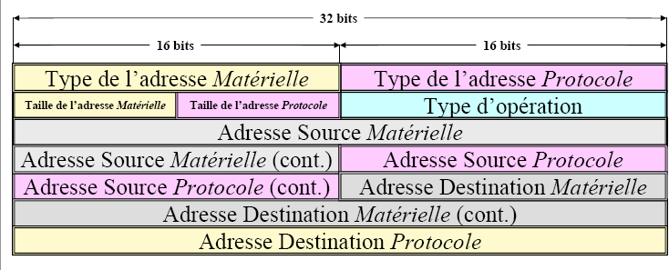
- Définition des différents champs

3.1 - Hardware type
Ce champ est placé en premier afin d'indiquer quel est le format de l'entête Arp. Voici quelques valeurs possibles :
- 01 - Ethernet
- 02 - Experimental Ethernet
- 03 - Amateur Radio AX.25
- 04 - Proteon ProNET Token Ring
- 05 – Chaos
- 06 - IEEE 802 Networks
On remarquera tout particulièrement que le numéro 1 est le plus fréquent.

3.2 - Protocol type
Ce champs indique quel est le type de protocole couche 3 qui utilise Arp. Voici la valeur propre à Ip.
- 0x0800 - IP

3.3 - Hardware Address Length
Ce champ correspond à la longueur de l'adresse physique. La longueur doit être prise en octets. Voici des exemples de valeurs courantes.
- 01 - Token Ring
- 06 - Ethernet

3.4 - Protocol Address Length
Ce champ correspond à la longueur de l'adresse réseau. La longueur doit être prise en octets. Voici des exemples de valeurs courantes.
- 04 - IP v4
- 06 - IP v6

3.5 - Operation
Ce champ permet de connaître la fonction du message et donc son objectif. Voici les différentes valeurs possibles.
- 01 - Request
- 02 - Reply

3.6 - Sender Hardware Address
Ce champ indique l'adresse physique de l'émetteur. Dans le cadre spécifique d'Ethernet, cela représente l'adresse Mac source.

3.7 - Sender Internet Address
Ce champ indique l'adresse réseau de l'émetteur. Dans le cadre spécifique de TCP/IP, cela représente l'adresse Ip de source.

3.8 - Target Hardware Address
Ce champ indique l'adresse physique du destinataire. Dans le cadre spécifique d'Ethernet, cela représente l'adresse Mac destination. Si c'est une demande Arp, alors, ne connaissant justement pas cette adresse, les champs seront mis à 0.

3.9 - Target Internet Address
Ce champ indique l'adresse réseau du destinataire. Dans le cadre spécifique de TCP/IP, cela représente l'adresse Ip de destination.

Fonctionnement
Pour envisager une discussion entre deux Host se situant dans le même Lan, les deux hosts doivent avoir connaissance des adresses physiques des machines avec lesquelles elles discutent. De ce mécanisme découle une table de conversion contenant à la fois les adresses Ip et Mac. L'alimentation de cette table peut s'effectuer de deux manières, automatique via Arp ou manuelle via l'administrateur. Considérons que ces deux hosts n'ont jamais discuté ensemble. Voici la réponse suite à la commande « arp -a » correspondante à ces deux hosts montrant le contenu du cache local.
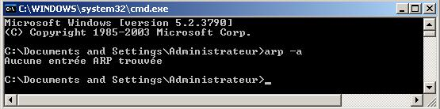
La machine source ne connaissant pas l'adresse physique de la machine destinatrice, celle-ci va émettre une trame Broadcast de niveau 2 s'adressant à toutes les hôtes du réseau, comportant sa propre adresse physique et la question demandée. Puis, l'hôte de destination va se reconnaître et répondre en Unicast.

4.1 - Arp Request
La question de type Arp Request se présente sous cette forme : "Je suis l'hôte « 00 08 54 0b 21 77», Est-ce que l'hôte possédant l'adresse Ip 192.168.0.1 peut me retourner son adresse physique ?". Voici la traduction de cette requête saisie grâce à Ethereal.
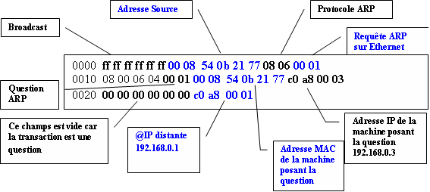

4.2 - Arp Reply
L'hôte destinataire qui va se reconnaître va pouvoir d'un coté alimenter sa table de conversion et répondre à l'hôte source en envoyant une trame comportant son adresse physique. Voici la traduction de cette réponse saisie grâce à Ethereal.
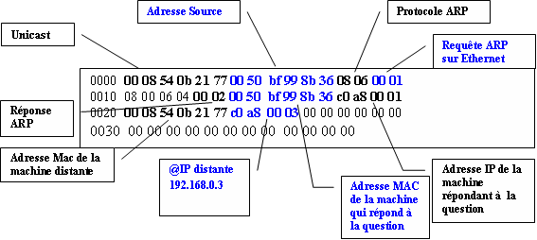

4.3 - Le cache

4.3.1 - Le cache des hôtes
Par la forme de la question et de la réponse, on s'aperçoit que la table Arp des deux hôtes a été alimenté. Voici la table Arp de la machine 192.168.0.3.
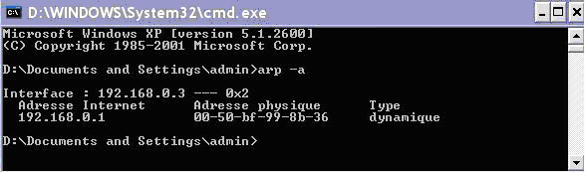
Voici la table Arp de la machine 192.168.0.1.
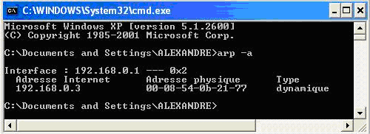
III/ BOOTP-DHCP

Définition du terme DHCP
Le protocole DHCP (Dynamic Host Configuration Protocol) sert principalement à distribuer des adresses IP sur un réseau. Il s'agit d'un protocole qui permet à un ordinateur qui se connecte sur un réseau d'obtenir dynamiquement (c'est-à-dire sans intervention particulière) sa configuration (principalement, sa configuration réseau). Vous n'avez qu'à spécifier à l'ordinateur de se trouver une adresse IP tout seul par DHCP. Le but principal étant la simplification de l'administration d'un réseau.
- Fonctionnement du protocole DHCP
Il faut dans un premier temps un serveur DHCP qui distribue des adresses IP. Cette machine va servir de base pour toutes les requêtes DHCP, aussi elle doit avoir une adresse IP fixe. Dans un réseau, on peut donc n'avoir qu'une seule machine avec adresse IP fixe, le serveur DHCP.
Le mécanisme de base de la communication est BOOTP (avec trame UDP). Quand une machine est démarrée, elle n'a aucune information sur sa configuration réseau, et surtout, l'utilisateur ne doit rien faire de particulier pour trouver une adresse IP. Pour faire ça, la technique utilisée est le broadcast : pour trouver et dialoguer avec un serveur DHCP, la machine va simplement émettre un paquet spécial de broadcast (broadcast sur 255.255.255.255 avec d'autres informations comme le type de requête, les ports de connexion...) sur le réseau local. Lorsque le serveur DHCP recevra le paquet de broadcast, il renverra un autre paquet de broadcast (n'oubliez pas que le client n'a pas forcement son adresse IP et que donc il n'est pas joignable directement) contenant toutes les informations requises pour le client.
On pourrait croire qu'un seul paquet peut suffire à la bonne marche du protocole. En fait, il existe plusieurs types de paquets DHCP susceptibles d'être émis soit par le client pour le ou les serveurs, soit par le serveur vers un client :
- DHCPDISCOVER (pour localiser les serveurs DHCP disponibles)
- DHCPOFFER (réponse du serveur à un paquet DHCPDISCOVER, qui contient les premiers paramètres)
- DHCPREQUEST (requête diverse du client pour par exemple prolonger son bail)
- DHCPACK (réponse du serveur qui contient des paramètres et l'adresse IP du client)
- DHCPNAK (réponse du serveur pour signaler au client que son bail est échu ou si le client annonce une mauvaise configuration réseau)
- DHCPDECLINE (le client annonce au serveur que l'adresse est déjà utilisée)
- DHCPRELEASE (le client libère son adresse IP)
- DHCPINFORM (le client demande des paramètres locaux, il a déjà son adresse IP)
- Exemple de dialogue Client-Serveur

- L'ordinateur équipé de TCP/IP, mais dépourvu d'adresse IP, envoie par diffusion un datagramme (DHCP DISCOVER) qui s'adresse au port 67 de n'importe quel serveur à l'écoute sur ce port. Ce datagramme comporte entre autres l'adresse physique (MAC) du client.
- Tout serveur DHCP ayant reçu ce datagramme, s'il est en mesure de proposer une adresse (DHCP OFFER) sur le réseau auquel appartient le client, diffuse une offre DHCP à l'attention du client (sur son port 68), identifié par son adresse physique. Cette offre comporte l'adresse IP du serveur, ainsi que l'adresse IP et le masque de sous-réseau qu'il propose au client. Il se peut que plusieurs offres soient adressées au client.
- Le client retient une des offres reçues (la première qui lui parvient), et diffuse sur le réseau un datagramme de requête DHCP (DHCP REQUEST). Ce datagramme comporte l'adresse IP du serveur et celle qui vient d'être proposée au client. Elle a pour effet de demander au serveur choisi l'assignation de cette adresse, l'envoi éventuel des valeurs des paramètres, et d'informer les autres serveurs qui ont fait une offre qu'elle n'a pas été retenue.
- Le serveur DHCP choisi élabore un datagramme d'accusé de réception (DHCP ack) qui assigne au client l'adresse IP et son masque de sous-réseau, la durée du bail de cette adresse, deux valeurs T1 et T2 qui déterminent le comportement du client en fin de bail, et éventuellement d'autres paramètres :
    - adresse IP de la passerelle par défaut
    - adresses IP des serveurs DNS
    - adresses IP des serveurs NBNS (WINS)
La liste des options que le serveur DHCP peut accepter est consultable dans la RFC 2132 : Options DHCP et Extensions fournisseur BOOTP, Chapitre RFC 1497 : Extensions fournisseur.

Les baux
Pour des raisons d'optimisation des ressources réseau, les adresses IP sont délivrées avec une date de début et une date de fin de validité. C'est ce qu'on appelle un "bail". Un client qui voit son bail arriver à terme peut demander au serveur une prolongation du bail par un DHCPREQUEST. De même, lorsque le serveur verra un bail arriver à terme, il émettra un paquet DHCPNAK pour demander au client s'il veut prolonger son bail. Si le serveur ne reçoit pas de réponse valide, il rend disponible l'adresse IP.
C'est toute la subtilité du DHCP : on peut optimiser l'attribution des adresses IP en jouant sur la durée des baux. Le problème est là : si aucune adresse n'est libérée au bout d'un certain temps, plus aucune requête DHCP ne pourra être satisfaite, faute d'adresses à distribuer.
Sur un réseau où beaucoup d'ordinateurs se branchent et se débranchent souvent (réseau d'école ou de locaux commerciaux par exemple), il est intéressant de proposer des baux de courte durée. A l'inverse, sur un réseau constitué en majorité de machines fixes, très peu souvent rebootées, des baux de longues durées suffisent. N'oubliez pas que le DHCP marche principalement par broadcast, et que cela peut bloquer de la bande passante sur des petits réseaux fortement sollicités.

Se procurer un serveur DHCP
C'est l'Internet Software Consortium qui développe le serveur DHCP du monde du logiciel libre. C'est le serveur DHCP le plus répandu, et celui qui "suit" au mieux les RFCs.
Novell implémente aussi un serveur DHCP dans son "OS" réseau. Microsoft a bien entendu son propre serveur DHCP pour NT, et Windows 2003 server. IPcop qui est une distribution Linux dédiée à la sécurité en intègre un aussi, ainsi que de nombreuses "Box" et autres "Modem-Routeur" …

